**Il Righello di Word**

I Righelli di Word sono uno strumento fondamentale per allineare testo, immagini, tabelle e altri elementi grafici presenti nei documenti. In Word sono disponibili due tipi di Righelli: quello orizzontale e quello verticale.  
Grazie al Righello Orizzontale è possibile impostare velocemente margini, tabulazioni e rientri.  
Nella versione 2013 per default i Righelli sono nascosti, se al disotto della Barra Multifunzione non fosse visibile

Nel Righello, la larghezza del foglio viene misurata a partire dal margine sinistro posto a 0 cm.  
Nell'esempio sotto riportato la dimensione del foglio è complessivamente di 21 cm, a destra e a sinistra del margine di scrittura (area grigia) vi sono 2 cm.  
Lo spazio a disposizione per scrivere è pertanto complessivamente di 17 cm.

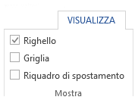

WORD: il Righello

## Impostare il Righello di Word

Sul Righello di Word sono presenti degli indicatori scorrevoli che consentono di modificare la posizione del testo e dei rientri.  
Trascinando questi indicatori l'impostazione di rientro viene applicata solo sul paragrafo dove risulta posizionato il punto di inserimento. Per impostare il rientro per più paragrafi, o per l'intero documento Word, deve essere selezionato il testo prima di procedere con l'impostazione.  
L'indicatore presente a sinistra è costituito di 3 diversi elementi. Puntare e trascinare con il mouse ognuno di questi indicatori di rientro, comporta 3 diverse impostazioni.

**Rientro prima riga.** Trascinando questo triangolo si imposta il rientro della prima riga di un paragrafo.

**Rientro sporgente.** Il trascinamento di questo secondo triangolo, consente di stabilire la posizione dell'inizio della seconda riga di testo e di tutte le righe successive del paragrafo.  
**L'indicatore Rientro sinistro.** Di forma rettangolare questo indicatore permette di trascinare contemporaneamente anche gli indicatori di Rientro prima riga e di Rientro sporgente. Spostando e riposizionando pertanto tutto i rientri a bordo sinistro del documento.  
**Rientro destro.**Consente di riposizionare il margine destro di uno o più paragrafi o dell'intero documento.

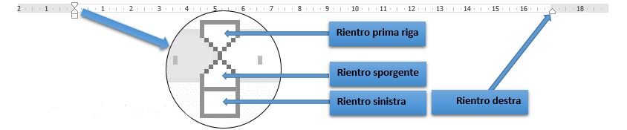

Cliccando nel riquadro che si trova in alto a sinistra del Righello, sono disponibili diverse tipologie di tabulazione fra cui scegliere:  
- Tabulazioni con allineamento del testo a sinistra o a destra del passo di tabulazione  
- Tabulazioni centrate come testo o centrate "numerico decimale" (numeri allineati rispetto la parte decimale)  
- Allineamento a barre.  
Queste tabulazioni sono rappresentate graficamente dai sotto elencati simboli.

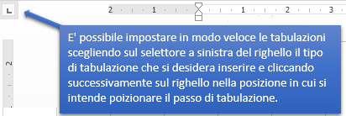

Tabulazioni e allineamenti Righello di Word

|  |  |
| --- | --- |
| https://www.valterborsato.it/word/tabulazioni/1.PNG | Tabulazione con allineamento del testo a sinistra. |
| https://www.valterborsato.it/word/tabulazioni/2.PNG | Tabulazione con allineamento del testo centrato.. |
| https://www.valterborsato.it/word/tabulazioni/3.PNG | Tabulazione con allineamento del testo a destra. |
| https://www.valterborsato.it/word/tabulazioni/4.PNG | Tabulazione con allineamento numerico in corrispondenza di una virgola decimale. |
| https://www.valterborsato.it/word/tabulazioni/5.PNG | Tabulazione a barre. Molto particolare questo tipo di tabulazione, in quanto  non consente di posizionare il testo ma l'inserimento di una barra verticale in corrispondenza della posizione di tabulazione. |

Una volta selezionato il tipo di tabulazione che si vuole applicare, è sufficiente cliccare sul punto del Righello nel quale si vuole inserire il passo di tabulazione. In fase di imputazione dati nel documento, sarà sufficiente premere il tasto di tabulazione sulla tastiera del PC, e il punto di inserimento o il testo digitato verrà posizionato in corrispondenza dei tabulatori inseriti sul righello.

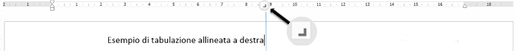

Le tabulazioni del margine sinistro e destro del Righello, con le opzioni Rientro prima riga, Rientro sporgente etc. possono essere impostate anche nella scheda principale **HOME** gruppo pulsanti **Paragrafo**, cliccando sul pulsante apri menù.

